Malaysia miliki tiga daripada empat spesies belangkas dunia

Oleh NURATIKAH ATHILYA HASSAN18 Jun 2023 03:28pm

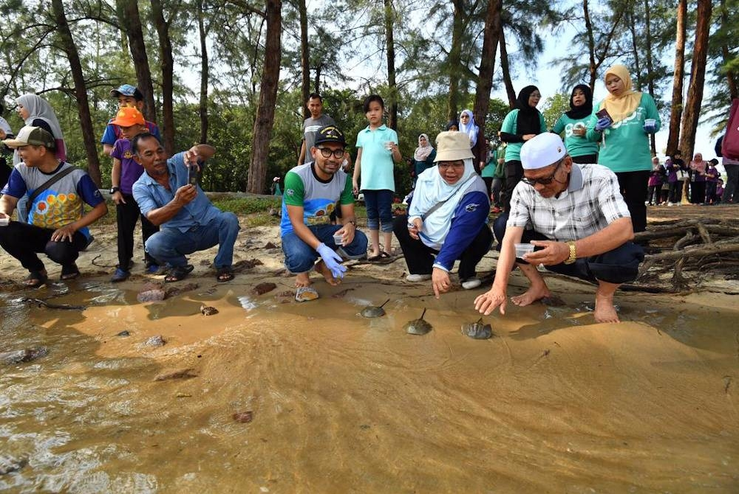

Pelepasan belangkas di perairan Kemaman, Terengganu

SHAH ALAM - Malaysia memiliki tiga daripada empat spesies belangkas di dunia iaitu Carcinorcorpius Rotundicauda, Tachypleus Tridentatus dan Tachypleus Gigas, manakala Limulus Polyphemus hanya terdapat di Amerika Utara.

Ketua Projek Translasional Belangkas Universiti Malaysia Terengganu (UMT), Profesor Dr Noraznawati Ismail berkata, spesies Tachypleus Gigas dan Carcinorcorpius Rotundicauda terdapat di perairan Kemaman, Terengganu khususnya di Kuala Kemaman.

Menurutnya, belangkas merupakan haiwan prasejarah atau dikenali sebagai haiwan fosil yang wujud sejak 200 juta tahun dahulu dan masih kekal hidup membiak sehingga ke hari ini.

“Pelbagai inisiatif telah dilakukan oleh sekumpulan penyelidik belangkas daripada UMT dalam usaha melindungi haiwan purba yang diancam kepupusan itu.

“Namun ia perlu dilakukan pada skala besar dan melibatkan pelbagai lapisan masyarakat,” katanya dalam satu kenyataan pada Ahad sempena sambutan Hari Belangkas Sedunia yang diraikan setiap 20 Jun.

Sehubungan itu ujar Noraznawati, program pelepasan 1,469 benih belangkas di perairan Kemaman dapat memenuhi keperluan projek yang di jalan melibatkan aktiviti peneluran, penetasan dan pelepasan serta melahirkan juru pandu belangkas membabitkan komuniti setempat.

Menurutnya, ia titik permulaan memperkenalkan belangkas sebagai produk pelancongan dan menjadikan Hatcheri Belangkas UMT Kuala Kemaman (HBUKK) sebagai Lokasi Pelancongan Berasaskan Komuniti (CBT) yang ketujuh di daerah Kemaman.

“Pusat ini dibangunkan UMT sejak tahun 2019 sebagai pusat pemindahan ilmu berkaitan belangkas yang pertama di Pantai Timur dan dilawati lebih 1,000 pelancong luar dan dalam negara.

“Pemilihan Pantai Telaga Simpul sebagai lokasi pelepasan juvenil belangkas sangat bertepatan memandangkan kawasan itu merupakan salah satu habitat semula jadinya.

“Belangkas akan datang bertelur di sepanjang pantai ini apabila tiba musimnya iaitu pada bulan Mei hingga Oktober,” jelasnya.